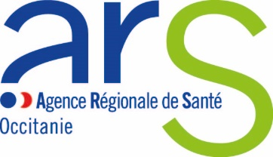

Note d’information relative aux usages de l’eau lors d’un épisode de turbidité

De récentes analyses ont démontré le non-respect des limites et/ou des références de qualité fixées pour la turbidité de l’eau destinée à la consommation humaine.

Par conséquent, le gestionnaire de votre réseau d’eau potable vous a informé du caractère non potable de l’eau distribuée via le réseau (restriction d’usages).

QUE DEVEZ-VOUS FAIRE?

De l’eau préalablement bouillie pendant trois minutes, ou de l’eau embouteillée, doit être utilisée pour les usages suivants, et ce, jusqu’à la diffusion d’un avis contraire :

- Boire et préparer des breuvages;
- Préparer les biberons et les aliments pour bébés;
- Laver et préparer des aliments mangés crus (fruits, légumes, etc.);
- Préparer des aliments qui ne requièrent pas de cuisson prolongée ;
- Fabriquer des glaçons;
- Se brosser les dents et se rincer la bouche.

Vous pouvez utiliser l’eau du robinet non bouillie pour :

- Laver la vaisselle à l’eau chaude en vous assurant de bien l’assécher;
- Laver des vêtements et prendre une douche ou un bain. En ce qui concerne les jeunes enfants, assurez-vous qu’ils n’avalent pas d’eau durant le bain ou lavez-les avec un gant de toilette.

Ne pas utiliser, comme moyen de substitution au réseau, l'eau des puits particuliers ou sources qui n'ont pas fait l'objet d'une vérification complète et récente de qualité.

